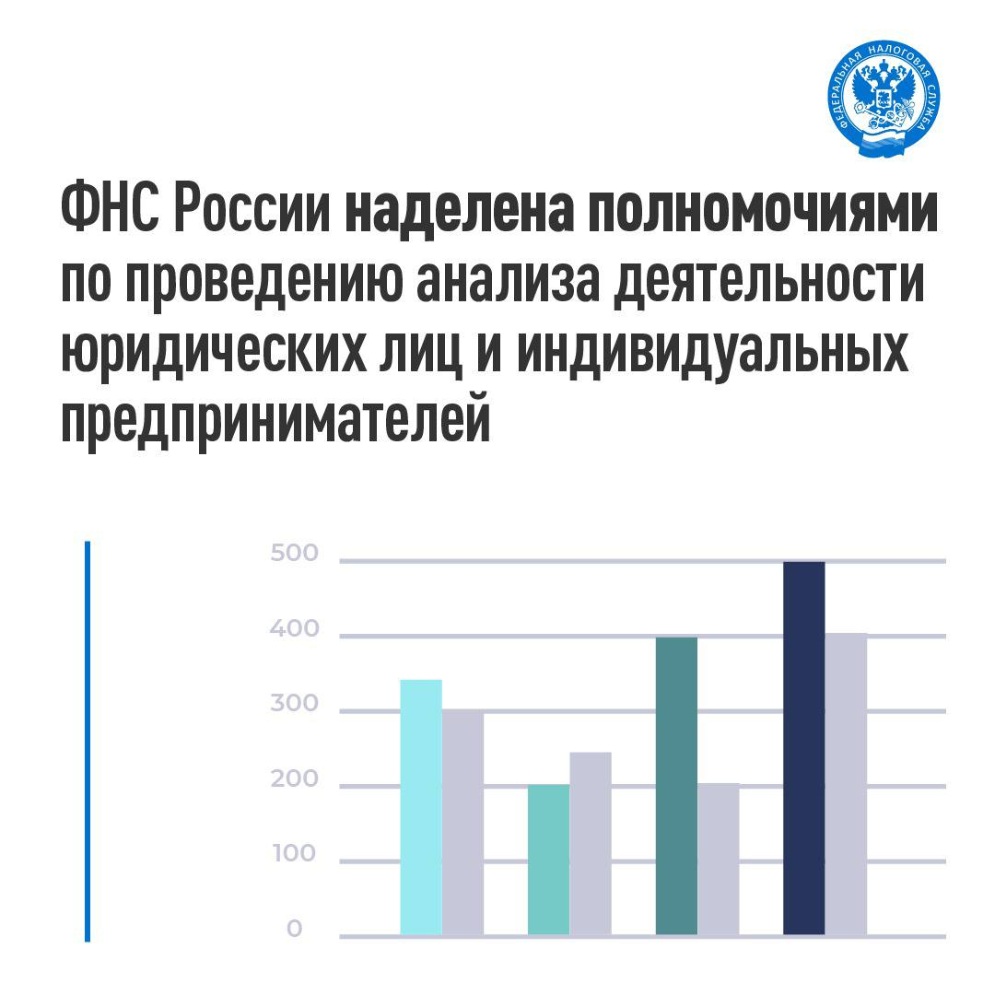
✍️ Подписан федеральный закон (http://publication.pravo.gov.ru/document/0001202507230057), который наделил ФНС России новыми полномочиями

Президент России Владимир Путин подписал Федеральный закон «О внесении изменений в Закон Российской Федерации «О налоговых органах Российской Федерации» от 21 марта 1991 года № 943-I».

📆 С 1 января 2026 года ФНС России:

🔵 вправе проводить анализ (оценку) сведений о финансово-хозяйственной деятельности юрлиц и ИП
🔵 и предоставлять результаты такой оценки в виде выписки как самому оцениваемому лицу, так и иным лицам, но только в случаях, предусмотренных этим законом

Результат оценки – вывод о соответствии либо несоответствии показателей бухгалтерской и налоговой отчетностей и иных сведений о деятельности бизнеса, которые имеются у налогового органа, критериям оценки в методиках проведения анализа.

Если лицо не согласно с оценкой, то оно может:

1️⃣ направить заявление о корректировке результатов
2️⃣ приложить документы, подтверждающие их обоснованность

➡️ В течение пяти рабочих дней после поступления заявления ФНС России скорректирует результаты оценки либо откажет с обоснованием причин.

👥 Если запрос на выписку направит иное лицо, то сначала результат с оценкой будет направлен тому, о ком запрошена выписка.

📁 При поступлении от него заявления на корректировку выписка предоставляется иному лицу по истечении десяти рабочих дней со дня ее предоставления оцениваемому лицу, при отсутствии заявления – по истечении пяти рабочих дней.

✅ Методика проведения оценки, порядок направления запросов и предоставления результатов, включая их формы и форматы, утверждаются ФНС России.

Нововведения будут:

✔️ способствовать повышению безопасности и открытости деловой среды в России
✔️ снижению числа недобросовестных участников коммерческой деятельности
✔️ помогут бизнесу принимать более обоснованные решения при выборе партнеров

